JOAN PUIG I FERRETER

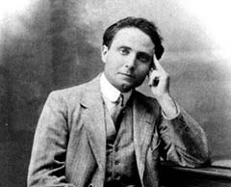

Aigües encantades

El teatre en el Modernisme.
El regeneracionisme vitalista. La influència d’Henrik Ibsen.
Aigües encantades com adaptació d’Un enemic del poble d’Ibsen: paral·lelismes. Estructura dramàtica.
El personatge de Cecília. Conflicte individual i conflicte col·lectiu; conflicte generacional i conflicte ideològic. Les forces immobilistes i reaccionàries i les forces de progrés.
Oposicions ideològiques: tradició i modernitat, religió i raó , obscurantisme i ciència, ignorància i coneixement, camp i ciutat, acció i inacció , vida i mort, fatalitat i transformació .
Vergés i el Foraster: actituds davant la tradició i la natura.
Vitalisme i regeneracionisme en Cecília i el Foraster.
Elements simbòlics (l’aigua, l’ocell, la tempesta).

